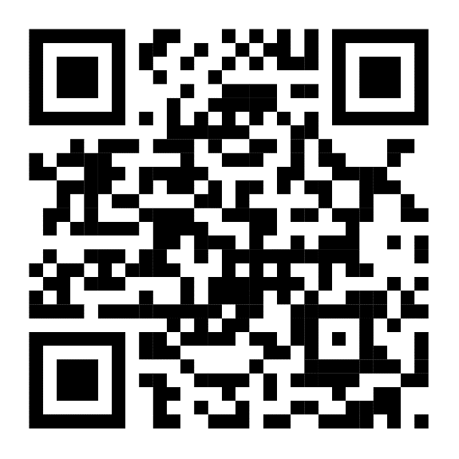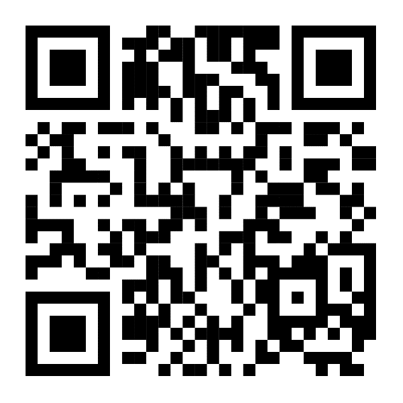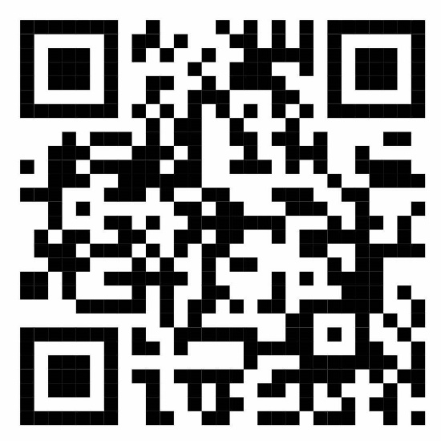

**แบบสอบถามผู้มีส่วนได้ส่วนเสียภายใน (IIT) และผู้มีส่วนได้ส่วนเสียภายนอก (EIT)   
โรงเรียนบ้านดงสวรรค์หนองนกกด สพป.สกลนคร เขต 2**

**QR CODE   
ตอบแบบสอบถาม EIT 2**

**QR CODE   
ตอบแบบสอบถาม EIT 1**

**QR CODE   
ตอบแบบสอบถาม IIT**